**备份配置说明**

1. **概述**

文档描述首次部署应用时需要修改的备份配置的目录及其下的配置项,涵盖了集成服务、管理平台、云服务、云平台四种应用类型。

1. **使用方法**

部署应用前应先首先修改好备份的配置，然后使用ansible-playbook或者运行脚本启动服务。

1. **备份配置**

描述：四种类型的应用的备份配置说明。

**3.1集成服务**

需要在/home/jht/projects/project/00.SetBak位置存放以下5个文件,如图1-1：

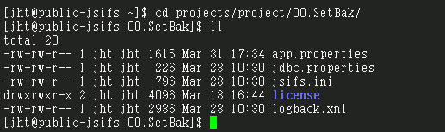

图1-1 集成服务备份配置图

需要修改的配置项表如下表1-1：

表1-1 集成服务配置项表

|  |  |  |  |
| --- | --- | --- | --- |
| 文件名 | 修改的配置项 | 修改的配置项 | 修改的配置项 |
| app.properties | server.host | login.resource | visitor.invite.pay.url |
|  | server.port | cloudserver.account | FTP.IP |
|  | server.domain | webmanager.account | FTP.PORT |
|  | login.username | payserver.account | FTP.USERNAME |
|  | login.password | visitor.invite.url | FTP.PASSWORD |
| jdbc.properties | jdbc.datasource | jdbc.url | jdbc.username |
|  | jdbc.password | jdbc.driver |  |
| License(文件夹) | 存放申请好的license |  |  |

**3.2管理平台**

需要在/home/jht/projects/project/00.SetBak位置存放以下8个文件,如图2-1：

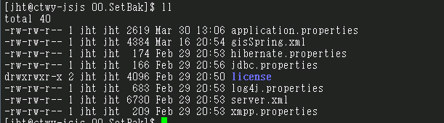

图2-1 管理平台备份配置图

需要修改的配置项表如下表2-1：

表2-1 管理平台配置项表

|  |  |  |  |
| --- | --- | --- | --- |
| 文件名 | 修改的配置项 | 修改的配置项 | 修改的配置项 |
| application.properties | GIS_SERVER_URL | FTP_IP | FTP_PORT |
|  | FTP_USERNAME | FTP_PASSWORD | Db.Product |
|  | PATCH_FULL_PATH | VISITOR_ACCESS_CODE_PATH | |
| hibernate.properties | hibernate.dialect |  |  |
| jdbc.properties | jdbc.datasource | jdbc.url | jdbc.username |
|  | jdbc.password | jdbc.driver |  |
| xmpp.properties | server.domain | server.host | server.port |
|  | login.resource | login.username | login.password |
|  | jsifs.account |  |  |
| License(文件夹) | 存放申请好的license |  |  |

**3.3云服务**

需要在/home/jht/projects/project/00.SetBak位置存放以下3个文件,如图3-1：

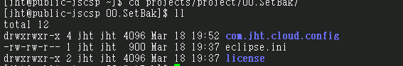

图3-1 云服务备份配置图

需要修改的配置项表如下表3-1：

表3-1 云服务备份配置表

|  |  |  |
| --- | --- | --- |
| 文件名 | 修改的配置项 | 修改的配置项 |
| License(文件夹) | 存放申请好的license |  |
| com.jht.cloud.config | 存放一些配置文件，见下表 | |

/home/jht/projects/project/00.SetBak/com.jht.cloud.config/config中的配置文件如下图4个,如图3-2：

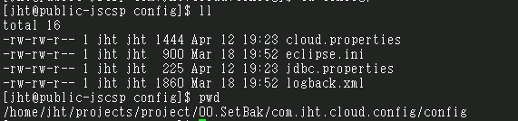

图3-2 com.jht.cloud.config备份配置图

需要修改的配置项表如下表3-2：

表3-2 com.jht.cloud.config配置项表

|  |  |  |  |
| --- | --- | --- | --- |
| 文件名 | 修改的配置项 | 修改的配置项 | 修改的配置项 |
| cloud.properties | server.host | server.port | server.domain |
|  | login.username | login.password | login.resource |
|  | web.comm.jid | pay.gateway.jid | user.file.ftp.ip |
|  | user.file.ftp.port | user.file.ftp.userName | user.file.ftp.pwd |
| jdbc.properties | jdbc.datasource | jdbc.url | jdbc.username |
|  | jdbc.password | jdbc.driver |  |

**3.4云平台**

需要在/home/jht/projects/project/00.SetBak位置存放以下3个文件,如图4-1：

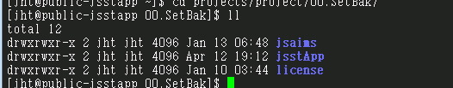

图4-1 云平台备份配置图

需要修改的配置项表如下表4-1：

表4-1 云平台配置项表

|  |  |
| --- | --- |
| 文件名 | 修改的配置项 |
| License(文件夹) | 存放申请好的license |
| jsaims | 存放配置文件见下表 |
| jsstApp | 存放配置文件见下表 |

/home/jht/projects/project/00.SetBak/jsaims下有5个配置文件,如图4-2：

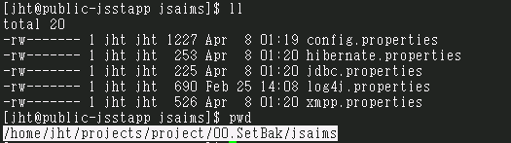

图4-2 jsaims备份配置图

需要修改的配置项表如下表4-2：

表4-2 jsaims配置项表

|  |  |  |  |
| --- | --- | --- | --- |
| 文件名 | 修改的配置项 | 修改的配置项 | 修改的配置项 |
| config.properties | ftp.ip | ftp.port | ftp.username |
|  | ftp.password | login.password | login.resource |
| hibernate.properties | hibernate.dialect |  |  |
| jdbc.properties | jdbc.datasource | jdbc.url | jdbc.username |
|  | jdbc.password | jdbc.driver |  |
| xmpp.properties | xmpp.server.domain | xmpp.server.resource | xmpp.server.host |
|  | xmpp.server.port | xmpp.user.name | xmpp.user.pwd |
|  | xmpp.jscsp.master | xmpp.pay.gateway | server.account_v1 |
|  | server.account_v2 |  |  |

/home/jht/projects/project/00.SetBak/jsstApp下有6个配置文件,如图4-3：

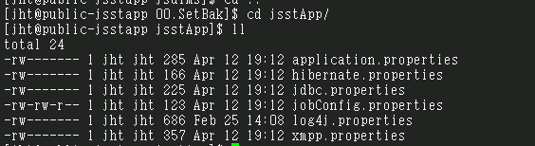

图4-3 jsstApp备份配置图

需要修改的配置表如下表4-3：

表4-3 jsstApp配置项表

|  |  |  |  |
| --- | --- | --- | --- |
| 文件名 | 修改的配置项 | 修改的配置项 | 修改的配置项 |
| application.properties | FTP_IP | FTP_PORT | FTP_USERNAME |
|  | FTP_PASSWORD |  |  |
| hibernate.properties | hibernate.dialect |  |  |
| jdbc.properties | jdbc.datasource | jdbc.url | jdbc.username |
|  | jdbc.password | jdbc.driver |  |
| xmpp.properties | xmpp.server.domain | xmpp.server.resource | xmpp.server.host |
|  | xmpp.server.port | xmpp.user.name | xmpp.user.pwd |
|  | xmpp.jscsp.master | xmpp.jscsp.communication | |